|  |  |  |
| --- | --- | --- |
| Лабораторная работа №1  Проектирование системы  Тема: волонтёрское движение «Лепта» | Ф.И.О. | Полешко Ратибор Андреевич |
| Группа | ИВТ-363 |
| Преподаватель | Гаис Аль-Мерри |
| Дата сдачи |  |

Команда: Полешко Ратибор, Орлов Никита, Козякин Андрей

**Описание проекта и предметной области:**



Идём на задание

**Аннотация движения:**

«Братья и сестры из "Лепты" — это команда неравнодушных христиан, которые пытаются немного скрасить будни тех, кто нуждается в поддержке, привнеся в них радость, светлую радость о Боге и надежду на Него. Так случилось, что мы обнаружили в себе талант, которым владеем, и решили именно им послужить Богу и людям. Наше волонтерство и миссия опосредованы музыкой, поэтому взаимно отрадны и слушателям, и нам самим. Ежемесячно мы собираемся, чтобы прийти или в хоспис, или в интернат. Есть также мастерская "Конкордия", где добрые мастера помогают подготовиться к ярмарке. Периодически, участвуя в ярмарках, мы собираем средства на помощь хоспису и интернату, и другие дела благотворительности. С хосписом мы сотрудничаем около пяти лет. Хоспис — это чаще всего последнее пристанище для тяжело больных людей. Интернат — это пристанище для пожилых, которые нуждаются в медицинском уходе, и инвалидов, за которыми некому или тяжело ухаживать в миру. Среди инвалидов не мало молодых. Легко ли такое служение? На первый взгляд, ничего хитрого: что может быть легче того, что умеешь? Но, с другой стороны, видя глаза и печали тех, кому ты все это адресуешь, ты чувствуешь, что не в состоянии помочь бОльшим. И единственно верным может быть понимание того, что Господь и не требует от нас этого бОльшего, потому что остальное — это Его вотчина. И значимы здесь только наши сердца, открытые зову Господа, Который нас сюда и привел. Если вы обладаете той лептой, которой можете помочь, присоединяйтесь. Вас ждут там!»

Также в рамках деятельности христианского движения Лепты существует сфера религиозного образования и воспитания. Так, у нас, при содействии с Волгоградской епархией действует школа катехизации, евангельские кружки и прочие виды деятельности и работы с молодежью. Также в рамках осуществления деятельности молодежного отдела Волгоградской епархии и Лепты действует Библейское Волгоградское общество, в рамках которого работает библиотека.

В настоящий момент руководителями движения являются Мария Смирнова и её помощник и заместитель Ратибор Полешко, куратор молодежной евангельской группы и ответственный за информационную работу.

Для того, чтобы расширить свою деятельность и привлечь новых людей, мы решили автоматизироваться, разработать собственный веб-сайт(веб-приложение) для взаимодействия с получателями наших волонтерских услуг, различными учреждениями, автоматизации записи в волонтеры. Также это необходимо для упрощения деятельности администрации и организаторов.

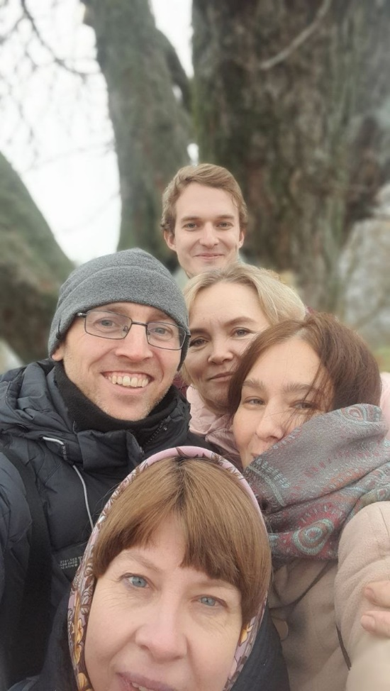

Основные деятели Лепты

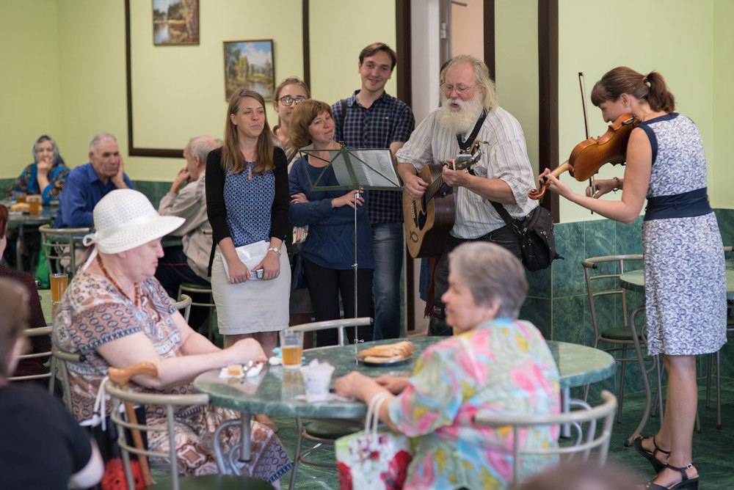

Лепта на выезде

**Результаты проекта, которых мы уже достигли**

Нас знают и ждут во многих социальных учреждениях города:

1) Волгоградский областной клинический хоспис

2) Волгоградский ПНИ (на ул.Криворожской 2а)

3) Ергенинский интернат для престарелых и инвалидов

4) Панасионат "Благодать"

5) ГКСУ СО "**Городищенский** СРЦ"

6)[ГКОУ КК ШКОЛА-ИНТЕРНАТ СТАНИЦЫ МЕДВЕДОВСКОЙ](https://www.goumk.ru/)

7) ПВР в гостинице "Царицынской"

В 2022 году стали постоянными гостям ПВР в гостинице "Царицынской".

**Где мы уже зарегистрированы:**

Ссылка на страницу движения «Лепта» на сайте Добро.ру: <https://dobro.ru/project/10063544>

**База данных для руководства движения и описание сущностей с атрибутами:**

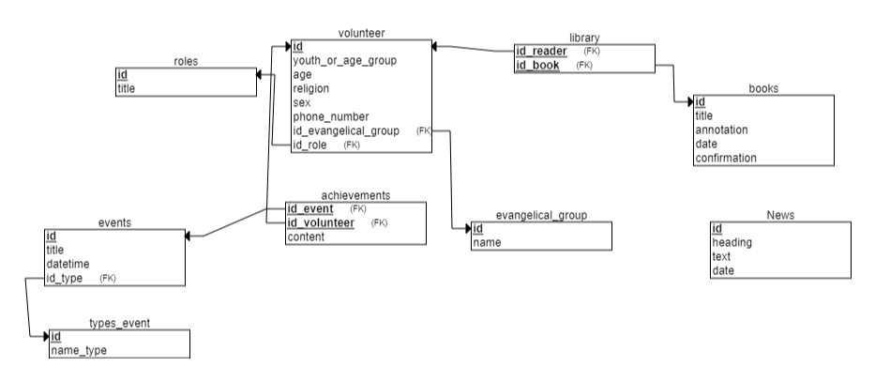

1)Главная сущность в базе данных администраторов – **волонтер (volunteer)**. В этой таблице также могут храниться данных непосредственно о личностях организаторов. Отличие обычных волонтеров от организаторов определяется по полю role.

О волонтерах содержится информация:

**id** – идентификатор волонтёра для системы (int),

**full_name** – ФИО волонтёра (varchar),

**age** – возраст волонтера(int),

**phone_number** – номер телефона (varchar),

**sex –** пол волонтера(varchar),

**religion –** вероисповедание(varchar),

**id_role(fk)** – идентификатор роли данного волонтёра (int, внешний ключ, чтобы ссылаться на роли в организации),

**id_evangelical_group(fk) –** id евангельской группы, в которую ходит волонтер или 0, если никуда не ходит(int),

**id_achivment(fk) –** id событий, в которых участвовал волонтер.

2) Сущность **books**(книги).

О книгах содержится следующая информация:

**id –** идентификатор книги(int),

**title –** название книги(varchar),

**annotation –** аннотация(varchar),

**date –** дата издания. Год(varchar),

**confirmation –** гриф книги, что она подтверждена Издательским Советом РПЦ. 1, если да, 0 если нет(int).

3) Сущность **library**(библиотека).

Таблица библиотеки содержит:

**id_reader(fk) –** идентификатор читателя. Он соответствует id волонтера из таблицы volunteer.

**id_book(fk) –** идентификатор книги. Он соответствует id книги из таблицы books.

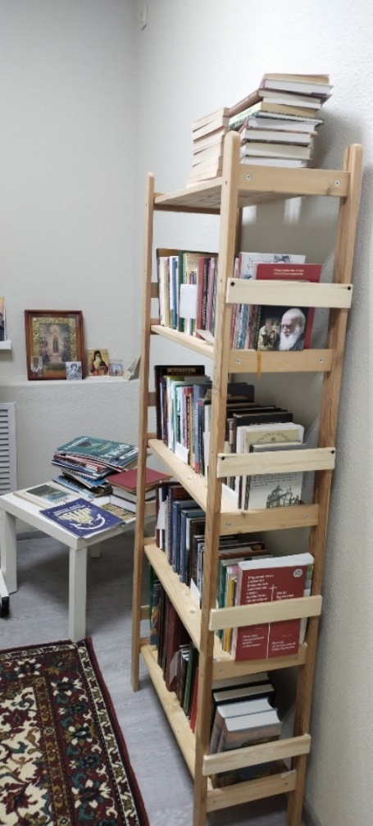

4 Библиотека

4) Сущность **news**(новости). Выражена в виде отдельной, ни с чем не связанной таблицы.

О новостях в таблице содержится следующая информация:

**Id -** идентификатор новости(id),

**Heading –** заголовок новости(varchar),

**Text –** текст новости(varchar),

**Date –** дата новости(date).

5) Сущность **achievement**(достижения).

О достижениях в таблице содержится следующая информация:

**Content –** содержание новости(text),

**Id_event –** идентификатор события(id),

**Id_volounteer –** идентификатор волонтера(id).

6) **evangelical_group**(евангельская группа)

О евангельских группах в таблице содержится следующая информация:

**Id -** идентификатор евангельской группы(id),

**name –** название евангельской группы(varchar).

7) Сущность **roles(роли).**

О ролях в таблице содержится следующая информация:

**id –** идентификатор роли(id),

**title –** наименование роли(varchar).

8) Сущность **events(**события).

О событиях в таблице содержится следующая информация:

**id –** идентификатор события(id),

**title –** название события(varchar),

**datetime –** дата и время события(datetime),

**id_type –** идентификатор типа события(id)

9) Сущность **types_event**(тип события)

**id –** идентификатор типа события(id),

**name_type –** название типа события(varchar).

**Типы связей базы данных и ограничения:**

1) **Роли – волонтёры**: 1 ко многим (у каждого волонтёра может быть только 1 роль).

2) **Достижения – волонтеры**: 1 ко многим(у каждого волонтера может быть определенная связь в достижениях. То есть, его биография)

3) **Евангельская группа – волонтеры**: 1 ко многим( каждый волонтер может состоять ТОЛЬКО в одной евангельской группе, определяемой по возрасту).

4) **Книги – волонтеры**. Многие ко многим. Реализовано через таблицу библиотеки. Многие волонтеры могут брать в библиотеке многое количество книг.

5) **События – волонтеры**. Многие ко многим. Реализовано через таблицу достижений. Многие волонтеры могут участвовать во многих событиях. И к этому будет приписано что-нибудь, чем они отличились на конкретном событии.

6. **События – типы событий**: один к одному. У события может быть несколько типов. Так, например, если это и раздача гуманитарной помощи и благотворительный концерт.

**Аналитические запросы:**

1) Показать всех людей, которых ходят на молодежную евангельскую группу.

2) Подсчитать количество книг в библиотеке, которые имеют гриф от Издательского Совета РПЦ.

3) Посчитать кол-во новостей в период с 1 июня 2022 года по 1 августа того же года.

4) Вывести общее кол-во волонтёров одной и той же роли и являющихся мужчинами.

5) Вывести достижения определенного волонтера по его имени.

**Функциональные требования:**

1) Добавить нового волонтёра.

2) Изменить дату и время начала проведения события.

3) Удалить событие (например, если оно было отменено).

4) Добавить достижения волонтёра.

5) Добавить новое событие.

6) Открыть новую книгу в библиотеку.

7) Добавить новость.

**Нефункциональные требования:**

1) Система должна быть простой в использовании и понятной.

2) Система должна соответствовать законам и правилам.

3) Время отклика не должно превышать 3 секунд.